**1. User icon**

* User icon-da sign-out template-dəki kimi ölçüdə.
* Responsivlik

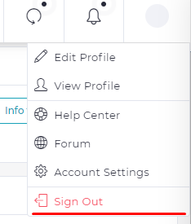

**2. Yeni müqavilə yarat button**

* Button-un dropdown ölçüsü template-dəki kimi ölçüdə
* Aktiv edəndə background rəng olmasın.
* Hover edəndə rəng template-dəki kimi
* Responsivlik

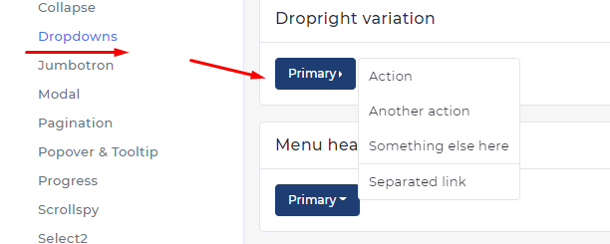

**3.** **Search form**

* Search formun ölçüsü search input-a uyğun
* Formd-da select edəndə form yoxa çıxmasın
* Responsivlik

**4. Excel/PDF/Print**

* Responsivlik

**5. Pagination**

* Cədvəlin aşağı sağında

**6. Bütün form.hmtl-lər üçün**

* Responsivlik
* Bir ədəd **save** və bir ədəd **çıxış** button səhifənin sonunda fixed olunsun (footer kimi)



* Label inputlara uyğun hündürlükdə

**7. product - form.html**

* Responsivlik
* Resize kiçik edəndə Select-də placeholderlərin oxuna bilinməsi (**ö/v , azn**)
* “Məhsul haqqında məlumatlar”bölmədə **number inputların** ölçüsünü azaltmaq

**8. page-contactlist.html**

* “Yeni kontakt əlavə et” buttonun responsivliyi
* Cədvəldəki yazılar bir birinin içinə girməsin.
* Aşağıda soldan sağa scroll etmək

**9. Müqavilə şablon**

* Word formatda olan müqavilənin (Agent_fiziki şəxs.doc) şablonunu hazırlamaq.
* Müqavilə formu (contract-form_agent-fiziki.html) doldurulduqdan sonra daxil olan məlumatlar nümunədəki şablon müqaviləyə qırmızı rənglə qeyd edilən yerə daxil olacaqlar.